ขั้นตอนการชำระภาษีโรงเรือนและที่ดิน

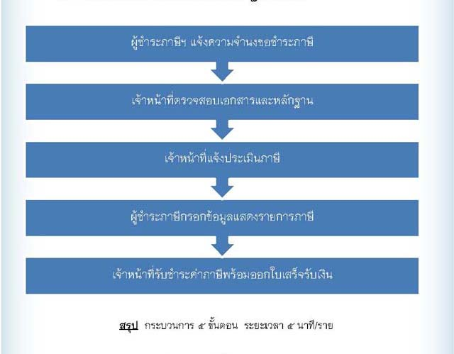

(กำหนดระยะเวลาในการยื่นแบบชำระภาษีป้าย เดือนมกราคม ถึงเดือนมีนาคม ของทุกปี)

